Upcyklace

Pracovní list pojednává o problematice využití odpadu a je určen pro žáky 3. až 5. tříd. Cílem je vyrobit si originální výrobek ze staré rukavice a názorně žákům ukázat upcyklaci. Žáci budou potřebovat pletenou prstovou rukavici, nůžky, jehlu, nit, bavlnku, knoflíky, duté vlákno na výplň a případně stuhu na mašli na ozdobení hotové kočky.

- Kočička z rukavice ___________________________________________________
- Přiřaď správně pojmy.
- UPCYKLACE

- RECYKLACE

- DOWNCYKLACE

- proces znovuvyužití materiálu, který by se jinak stal odpadem, s výslednou vyšší hodnotou (lahev = květináč, váza)
- proces znovuvyužití materiálu, který by se jinak stal odpadem, s výslednou menší hodnotou (staré triko = hadr na podlahu)
- proces opětovného využití odpadů pro další výrobu (vytříděné staré sešity = čistý papír)

- Napiš, co by se mohlo upcyklovat, případně popiš, jak (například ze starých džínů jde ušít kabelku).
…………………………………………………………………………………………………………………… …………………………………………………………………………………………………………………… …………………………………………………………………………………………………………………… ……………………………………………………………………………………………………………………
- Výroba kočičky z pletené rukavice. Dle videa si upcykluj starou lichou rukavici.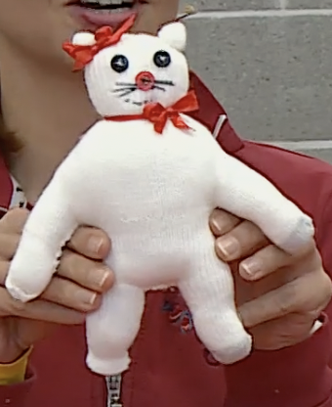
Pomůcky: pletená rukavice, nůžky, jehla, nit, duté vlákno, knoflíky, bavlnka, stuha.
Postup:
1……………………………………………………………….
2……………………………………………………………….
3……………………………………………………………….
4……………………………………………………………….
5……………………………………………………………….

Co jsem se touto aktivitou naučil(a):
………………………………………………………………………………………………………………………………………………………………………………………………………………………………………………………………………………………………………………………………………………………………………

Autor: Mgr. Kateřina Páleníková
Toto dílo je licencováno pod licencí Creative Commons [CC BY-NC 4.0]. Licenční podmínky navštivte na adrese [https://creativecommons.org/choose/?lang=cs].

